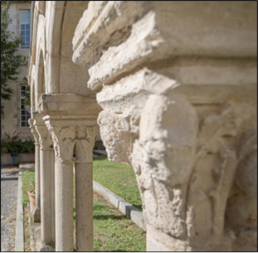

30 ans de l'Équipe de Recherche en Droit Privé (ERDP),
30 ans de droit privé

Mercredi 14 et jeudi 15 décembre 2022

BULLETIN D’INSCRIPTION

À retourner impérativement par courriel avant le 9 décembre 2022 à Madame Sandrine LECLERCQ (sandrine.leclercq@univ-poitiers.fr)

NOM :
Prénom :
Qualité :
Société/entreprise :
Adresse postale :

Téléphone :
Adresse mail :

Je serai présent(e) :

□ | la matinée du mercredi 14 décembre 2022
□ | l’après-midi du mercredi 14 décembre 2022
□ | la matinée du jeudi 15 décembre 2022
□ | l’après-midi du mercredi 15 décembre 2022

